Colegio República Argentina
O’Carrol # 850- Fono 72- 2230332
Rancagua
TAREA DE HISTORIA 3° BÁSICO SEMANA 10
DEL 1 AL 5 DE JUNIO
Nombre:
Curso: Fecha:
BASADO EN OA 8:
Dar ejemplos de paisajes que pueden encontrarse en las diferentes zonas climáticas.

- Te invitamos a leer comprensivamente sólo los párrafos señalados de la página 48

- En esta parte sólo debías leer de manera comprensiva para poder aprender

- Ahora pasa a la página 49 y observa las características de los pasiajes secos, que también pertenecen a la zona Cálida.

- Acá, también debías seguir leyendo de manera comprensiva para poder avanzar y conocer todos los paisajes de la zona cálida.

- Ahora avanzaremos hasta la página 50 donde encontraremos las características de los paisajes de las zonas templadas y “azonales”

- En esta parte pudimos conocer los paisajes de la zona templada.

- En la misma página 50 encontrarás un ejemplo del paisaje de alta montaña que corresponde es “azonal” pues, como ya lo indicamos en el archivo OA, no tiene un lugar establecido

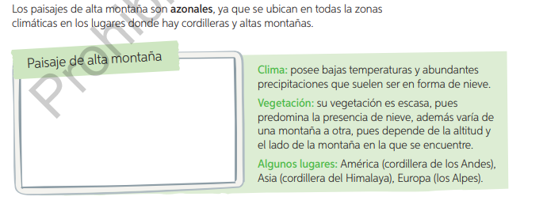
Cualquier dibujo que se ajuste a las características entregadas en el texto.

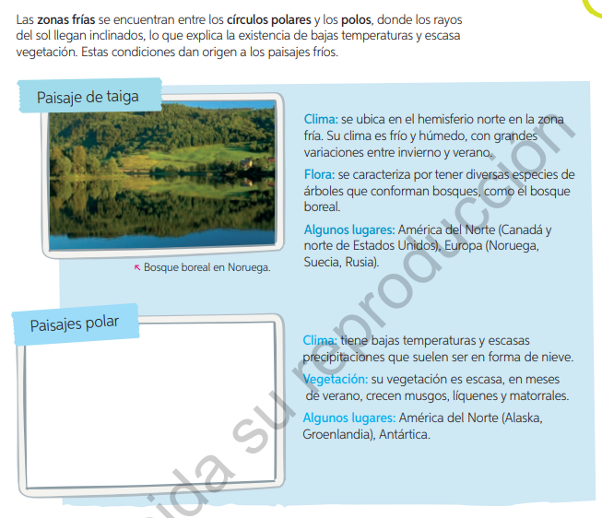
- Avancemos a la página 51 y revisa las características de los paisajes de las zonas frías.

Cualquier dibujo que se ajuste a las características entregadas en el texto.

- Responde las siguientes preguntas, traspasando a tu cuaderno el número de la pregunta y alternativa correcta.

- Los paisajes tropicales se caracterizan por:  - Ser muy secos y calurosos.  - Hace mucho calor y casi no llueve.  - Ser muy calurosos y húmedos.  - Tener escasa vegetación | - Los paisajes secos se caracterizan por:  - Casi no llueve.  - Pertenece a la zona cálida  - Escasa vegetación.  - Todas las anteriores.
- Un ejemplo de paisaje seco es:  - Amazonas  - Tanzania  - Desierto de Atacama  - Austria | - ¿Qué paisaje “Tiene una estación seca prolongada y otra lluviosa corta e intensa”?  - Selva  - Sabana  - Desierto  - Estepa cálida
- ¿A qué paisaje corresponde la siguiente característica? “su escasa flora o vegetación es de tipo arbustiva  - Selva  - Sabana  - Desierto  - Estepa cálida | - ¿Qué paisaje corresponde a un paisaje de zonas templadas?  - Paisaje de alta montaña  - Paisaje mediterráneo  - Paisaje polar  - Paisaje tropical
- ¿Qué paisaje es “muy influenciado por su cercanía al océano, tiene temperaturas moderadas en verano y frías en invierno”?  - Paisaje de alta montaña  - Paisaje mediterráneo  - Paisaje polar  - Paisaje marítimo lluvioso | - ¿Por qué razón la mayor parte de los habitantes se ubican en las zonas templadas?  - Por su clima y flora.  - Por esta cerca de los círculos polares.  - Por tener muchas lluvias.  - Por sus altas temperaturas.
- ¿Por qué los paisajes de alta montaña son azonales?  - Porque están solo en la zona fría.  - Porque están solo en la zona templada  - Porque se ubican en todas las zonas climáticas.  - Porque no se ubican en todas las zonas climáticas. | - Los paisajes fríos se caracterizan por:  - Tener bajas temperaturas y escasa vegetación  - Tener bajas temperaturas y mucha vegetación.  - No tener vegetación.  - Tener bajas temperaturas y diversa vegetación.
- El Bosque boreal es un ejemplo de paisaje:  - Paisaje de alta montaña  - Paisaje mediterráneo  - Paisaje polar  - Paisaje taiga | - ¿Qué paisaje tiene “bajas temperaturas y escasas precipitaciones que suelen ser en forma de nieve”?  - Paisaje tropical  - Paisaje mediterráneo  - Paisaje polar  - Paisaje taiga

¡Éxito, siempre confiamos en ti!

